**Sơ đồ lớp:**

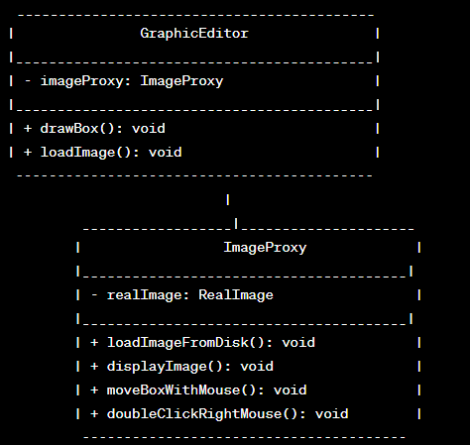

Trình tự

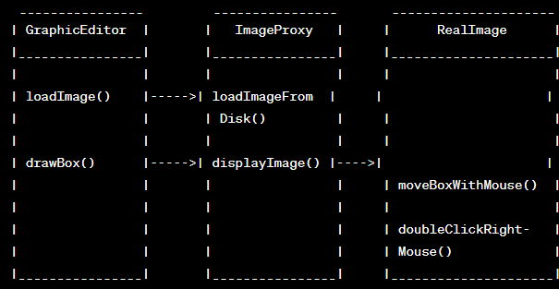

Шаблон прокси: ориентирован на создание промежуточного слоя для управления доступом к реальному объекту. Основная цель — контроль доступа, создание дополнительных уровней для управления доступом к объектам (например, ленивая инициализация, удаленный доступ, контроль доступа).

Шаблон адаптера: позволяет несвязанным или несовместимым объектам работать вместе через промежуточный уровень преобразования. Он обеспечивает совместимые интерфейсы между несовместимыми системами, чтобы они могли работать друг с другом (например, конвертировать между разными интерфейсами).

Шаблон декоратора: позволяет добавлять к объекту новые функции, не затрагивая его структуру. Добавьте функциональность, обернув объект в серию классов-декораторов. Основная цель — расширить или расширить функциональность уже существующего объекта без изменения структуры.

Итак, хотя все три конструкции предполагают использование промежуточного слоя, цели и подходы разные.

